 

Fatimetou

Charte de projet Détecteur de mouvement dans un logement |



#### Tableau de mise à jour du document

|  |  |
| --- | --- |
| Nom du fichier | DAL_ Charte 2017_v0.1.docx |
| Auteur | MESSOUD Fatimetou |
| Relecteurs |  |
| Validateurs | M. MOUHAMADOU  M. SOROLLA.  M. DUROUSSEAU |
| Statut | Document v2 |

#### Destinataire : Les membres de l'équipe

|  |  |  |
| --- | --- | --- |
|  | Nom & Prénom | Description |
| 1 | KAMDEM YOUMBISSI Roger | Membre d’équipe |
| 2 | GINIER Aurelien | Membre d’équipe |
| 3 | KIBO YEGDJONG Adèle | Membre d’équipe |
| 4 | ASELTI Mourad | Membre d’équipe |
| 5 | MOETERAURI Dylan | Membre d’équipe |
| 6 | KEYYALI Imane | Membre d’équipe |
| 7 | MESSOUD Fatimetou | Adjointte chef de projet |
| 8 | Nankia kévin | Chef de projet |

# AVANT PROPOS

Charte de projet rédigée par MESSSOUD Fatimetou et NANKIA Kévin

Maitre d’ouvrage : LEGRAND représenté par M. Pascal DORE

Maitrise d’œuvre : NANKIA Kévin

Table des matières

AVANT PROPOS 1

I-Notions cadrage 5

I-1. Résumé de projet 5

I-2. Buts et objectifs du projet 5

I-3. La gouvernance du projet 5

I-4. Le délai du projet 5

II- ENONCE DU CONTENU 6

II-1. Terminologie : 6

II-2. Périmètre du projet : 6

2.1.Géographique : 6

2.2. Fonctionnel : 6

2.3. Technique : 6

2.4. Travaux : 6

II-3 Exigences du projet : **Erreur ! Signet non défini.**

3.1 Fonctionnelles : **Erreur ! Signet non défini.**

3.2 Opérationnelles : **Erreur ! Signet non défini.**

II-4 Les données d’entrées : 7

II-5 Les livrables : 8

II-6 Les ressources : 8

6-1. Moyens humains : 8

6-2. Moyens Techniques : 9

II-7 Planning prévisionnel : 9

III-PLAN DE MANAGEMENT : **Erreur ! Signet non défini.**

III-1 Méthodologie du projet : **Erreur ! Signet non défini.**

III-2 Parties prenantes, rôles et responsabilités **Erreur ! Signet non défini.**

2.1 Instance de décision : **Erreur ! Signet non défini.**

2.2 Equipe du projet : 11

2.3 Utilisateurs finaux : **Erreur ! Signet non défini.**

II.3 Management du contenu : **Erreur ! Signet non défini.**

3.1 Choix techniques : **Erreur ! Signet non défini.**

3.2 Procédures de réception des livrables : **Erreur ! Signet non défini.**

III-4 Management des travaux : **Erreur ! Signet non défini.**

III-5 Management de l’échéancier : **Erreur ! Signet non défini.**

III-7 Management de la communication : **Erreur ! Signet non défini.**

III-8 Management de risque : **Erreur ! Signet non défini.**

III-9 La propriété intellectuelle : **Erreur ! Signet non défini.**

IV-ANNEXES 15

# I-Notions cadrage

## I-1. Résumé de projet

L’intitulé du projet sur lequel nous travaillons est : « Détecteur d’activité dans un logement », un dispositif qui permet d’analyser l’activité d’une personne âgée dans une maison. Pour ce projet, nous avons comme client l’entreprise LEGRAND représentée par M. Pascal DORE et comme maitres d’ouvrage délégués M. MOUHAMADOU, M. DUROUSSEAU et M. SOROLLA.

L’objectif est de :

- Faciliter le suivi des personnes âgées dans leur maison à l’aide d’ un compteur de l’entreprise LEGRAND.

## I-2. Buts et objectifs du projet

L’objectif du client est de trouver une solution pour signaler le malaise d’une personne âgée dans sa maison.

Nous optons alors pour un détecteur d’activité qui va permettre de suivre le mouvement et de signaler un malaise et les dérives d’une personne âgée donnée.

## I-3. La gouvernance du projet

Le projet a comme client M. Doré, comme maitres d’ouvrage délégués M. MOUHAMADOU, M. DUROUSSEAU et M. SOROLLA. . Il a été défini qu’après chaque réunion avec eux, le compte-rendu leur est envoyé.

Dans le cas où c’est une réunion sans le client, le compte-rendu est transmis uniquement au responsable du projet.

## I-4. Le délai du projet

La date prévue pour les livrable est le 19/01/2018.

## I-5 Budget du projet

Le budget de ce projet est estimé à XXXX euros. Les détails de ce coût sont présentés dans le document cité en annexe intitulé : « BudgetDMA_v2.pdf ».

# II- ENONCE DU CONTENU

## II-1. Terminologie

|  |  |
| --- | --- |
| Abréviation | Définition |
| SE | Système d’exploitation |
| FS | Fonction de service |
| SID | Système d’information de décision |

## II-2. Périmètre du projet

### 2.1. Géographique

Ce projet est destiné à toute personne âgée qui habite seule ou accompagné dans une maison en France.

### 2.2. Fonctionnel

Le produit sera capable de signaler une anomalie comportementale d’une personne âgée et d’envoyer un signal de détresse.

En effet, nous n’avons pas pu installer l’Eco-compteur de Legrand, suite à cela la maitrise d’œuvre nous a proposer deux principaux programmes :

Un simulateur, capable de récupérer les données de consommations pour chaque appareils de la maison du personne âgée. Il joue le rôle du Eco-compteur.

Un détecteur capable de analyser et étudier les habitudes de la personne en question et de détecter les anomalies par rapport à la consommation habituelles et envoyer un signal en cas de marge remarquable de consommations.

### 2.3. Technique

Nous allons fournir un générateur de données basé sur les consommations énergétiques et fluides. Aussi un algorithme pour détecter un mouvement.

### 2.4. Travaux

Comme notre projet est un projet de recherche, nous devons faire connaitre au client l’état d’avancement de notre projet et lui faire part de nos recherches afin de respecter ses exigences.

### 3.1 Fonctionnelles

Notre solution proposée aux clients est d’établir un algorithme qui répond à ce schéma fonctionnel ci-dessus :

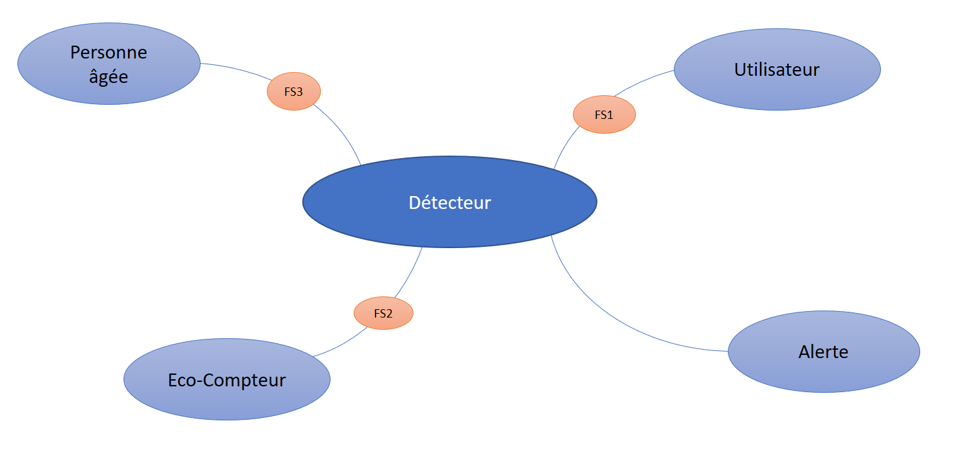Figure 1 : Diagramme de Pieuvre

|  |  |  |
| --- | --- | --- |
| Fonctions | Définitions | Critères |
| FS1 | Détecter la présence | obligatoire |
| FS2 | Collecter des informations | obligatoire |
| FS3 | Envoyer des alertes à l’utilisateur et | obligatoire |

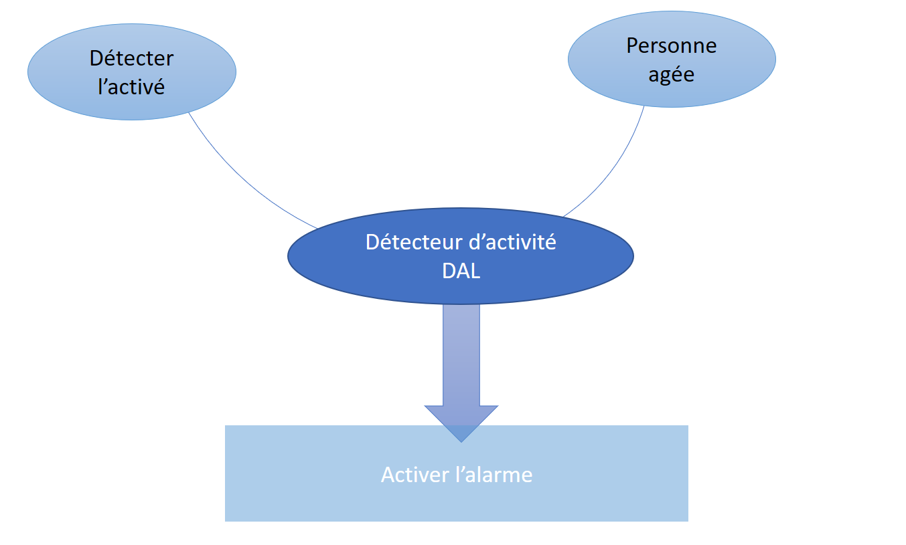

Figure 2 : Diagramme de la bête à corne

## II-4 Les données d’entrées

L’entreprise LEGRAND nous fournit un compteur Eco-compteur pour étudier les données. Ainsi que les documents suivants :

* Document 1 : « API_EcoCompteur.pdf »
* Document 2 : « Carsat CoCAPS CDC ECOMPTEUR »
* Document 3 : « echantillonage_heurre_12.06.2017.csv »
* Document 4 : « inst.json »

## II-5 Les livrables

Les livrables finaux du projet sont :

* Charte de projet
* Générateur de données
* Algorithme de programmation

Les livrables intermédiaires prévue sont :

* Base de données
* Etude mathématique(Diagramme d’états)
* Générateur de données.

## II-6 Les ressources

### 6-1. Moyens humains

Pour la réalisation de ce projet, nous avons constitué une équipe de six étudiants. Aussi, l’école a mis à notre disposition un expert de métier afin de nous aider à aboutir à l’objectif souhaité qui est de réaliser le détecteur en question. Nous avons aussi la possibilité de demander de l’aide à l’ensemble des experts, présents au sein de l’établissement, dans les domaines dont nous aurions besoins.

|  |  |
| --- | --- |
| MEMBRES | Rôle |
| NANKIA Kévin | Chef de projet |
| MESSOUD Fatimetou | Adjointe de chef de projet |
| GINIER Aurélien | Responsable technique |
| KIBO YEGDJONG Adèle | Responsable d’absence |
| ASELTI Mourad | Membre |
| KAMDEM Roger | Responsable technique |
| MOETERAURI Dylan | Membre |
| KEYYALI Imane | Membre |

### 6-2. Moyens Techniques

Nous avons utilisé les technologies suivantes :

* Eclipse
* MySQL
* SE : Windows 10 et linux UNBUNTU

## II-7 Planning prévisionnel

## 

Pour réaliser notre projet, nous optons pour subdiviser notre projet en 6 phases bien précises afin de bien organiser notre travail. Ces dernières sont citées comme suit :

|  |  |  |  |  |
| --- | --- | --- | --- | --- |
| Phase | Date début | Date fin | Durée(h.Homme) | Description |
| Phase Initiale | 03/10/2017 | 06/10/2017 | 48 | Rechercher des informations sur le projet |
| Phase Analyse | 10/10/2017 | 08/11/2017 | 120 | Analyser le contexte |
| Phase Développement et implémentation | 08/11/2017 | 20/12/2017 | 320 | Développer l’algorithme  Et mise en évidence de la solution |
| Phase test | 20/12/2017 | 16/01/2018 | 144 | Tester les modules |
| Phase finale | 16/01/2018 | 19/01/2018 | 36 | Test lors de la livraison |

# III-PLAN DE MANAGEMENT

## III-1 Méthodologie du projet

Comme notre projet est basé sur la recherche d’une solution répondant aux besoins du client. Nous avons choisi d’utiliser la méthode classique de gestion de projet tout en gardant le contact avec le client en faisant des réunions de suivi.

Figure 3 : Cycle en V

Analyse des besoins

Spécification

Conception

Conception détaillée

Codage

Test unitaire

Test d’intégration

Test de validation

Recette ou livraison



MAP

Design applicative SW

Déclinaison HW / SW

Validation

Système

Intégration

HW / SW

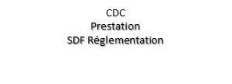

**Développement**

**Validation**

Le cycle en V est très approprié  en cas d’une technologie n’est pas totalement maîtrisée on peut rajouter une phase de prototypage maquettage, et c’est le cas car nous sommes à la recherche d’une solution aux besoins de notre client et sans savoir quelle technologie nous convient le mieux.

## III-2 Parties prenantes, rôles et responsabilités

### 2.1 Instance de décision

Le bon déroulement de ce projet est assisté par les professeurs encadrants, ils sont responsables de la partie technique, il s’agit de :

|  |  |  |
| --- | --- | --- |
| Acteur | Rôle | Responsabilité |
| M. MOUHAMADOU | Encadrant technique | S’assurer le bon déroulement du projet |
| M. SOROLLA | Encadrant technique |  |
| M. DUROUSSEAU | Encadrant technique |  |
| M. LARION | Encadrant en gestion de projet | S’assurer de la gestion du projet |
| M. Pascal DORE | Représentant du client |  |

### 2.2 Contribution :

Au sein de l’établissement, nous avons à notre disposition un ensemble d’experts dans tous les différents domaines pris en compte dans notre SID. En outre, il y a aussi :

* M. AMBLAR expert en JEE
* M.BELABDELLI Fethi, expert en WEB java.
* Mme DUVALET, expert en comptabilité.

### 2.3 Utilisateurs finaux

Ce projet nous a été proposé pour venir en aide aux personnes âgées ; c’est donc eux qui seront les utilisateurs finaux du produit.

## 

## II.3 Management du contenu

### 3.1 Choix techniques

Pour ce projet, nous avons le choix d’utiliser n’importe quelle technique après une analyse bien précise et une validation par les profs encadrants.

### 3.2 Procédures de réception des livrables :

Pour recevoir les livrables définis pour le projet, une réunion sera organisée le 17/01/2018 entre le chef de projet et la personne chargée de récupérer les livrables. Une fois les livrables remis, les deux parties signeront un document stipulant que la livraison a été acceptée.

Toutes livraisons seront précédées d’un test et c’est uniquement si le test satisfait le receveur que le document est signé.

## III-4 Management des travaux

Pour la réalisation de notre projet, l’école nous a fourni une salle équipée de quatre ordinateurs en réseau. Ce qui nous a permis d’avoir notre propre espace de travail. Pour commencer, nous avons installé des SE Windows 10 et Ubuntu ainsi que tous les logiciels dont nous avons besoins tels que Offices,

Pour le développement de la solution un Eco compteur est à notre disposition ; son utilisation est régie par un manuel d’utilisation.

Le produit final exploitable est un algorithme utilisant des données privées issu de l’Eco compteur. Un algorithme déployé sur une puce, l’utilisateur devra signer une clause pour l’utilisation de ses données

Le plan directeur des travaux est le suivant :

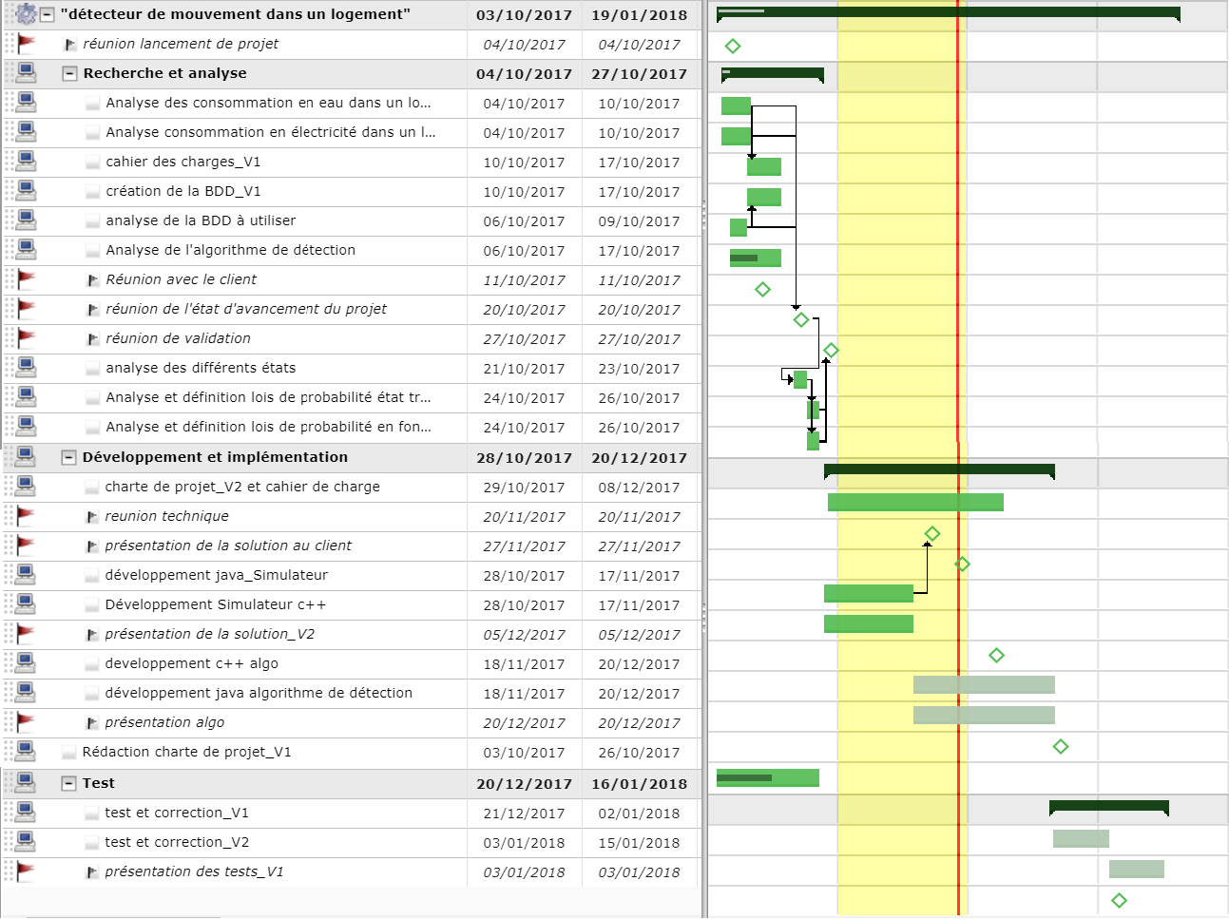

Ce diagramme décrit notre planning directeur du projet, nous décrivons ainsi la correspondance avec les huit étapes du cycle en V, expliquer ci-suivant :

* **Expression de besoin** : Notre client a définit son besoin, ceci est élaborer par une réunion de lancement .
* **Spécifications fonctionnelles** : Rédaction du cahier des charges et du cahier de charge après une analyse bien faite. Pour cela, nous prévoyons de se concentrer une phase spécifique afin de sortir ces documents .
* **Spécifications techniques** : Cette fonction a pour but de réaliser la version V2 du cahier de charge plus précisément la partie technique du cahier de charge.
* **Codage** : Cette fonction est décrite par notre phase « développement et implémentation ».Elle se subdivise en deux partie développer un simulateur et développer un détecteur.
* **Tests unitaires** : Au fur à mesure de notre phase « développement et implémentation ces test seront importants pour vérifier le bon fonctionnement.
* **Tests d’intégration** : Ainsi que pour intégrer la partie simulateur et la partie détecteur, ces tests sont primordiaux pour cela, nous avons choisi prévenue de décrire
* **Validation** : Le produit est à ce moment testé en regard de la spécification fonctionnelle. Toutes les professeurs encadrants vérifient le produit et le valident.
* **Mise en production et recette** : Le produit est vérifié une dernière fois en vue du client , avant d’être *mis en production*. Le client procède aussi à la vérification si son besoin et exigence était bien respectés.

## 

## III-5 Management de l’échéancier :

03/10/2017

19/01/2018

## III-6 Management de l’effort

Nous avons établi le planning directeur prévisionnel suivant :

|  |  |  |  |  |
| --- | --- | --- | --- | --- |
| MEMBRES | Nombre d’heure(heure) | Date de début | Date de fin | Coût |
| NANKIA Kévin | 312 | 03/10/2017 | 19/01/2018 | 156 000 |
| MESSOUD Fatimetou | 312 | 03/10/2017 | 19/01/2018 | 156 000 |
| GINIER Aurelien | 367 | 03/10/2017 | 19/01/2018 | 165 150 |
| KIBO YEGDJONG Adèle | 300 | 03/10/2017 | 19/01/2018 | 135 000 |
| ASELTI Mourad | 300 | 03/10/2017 | 19/01/2018 | 135 000 |
| KAMDEM Roger | 300 | 03/10/2017 | 19/01/2018 | 135 000 |
| MOETERAURI Dylan | 400 | 03/10/2017 | 19/01/2018 | 180 000 |
| KEYYALI Imane | 300 | 03/10/2017 | 19/01/2018 | 135 000 |

Il sera mis à jour suivant l’avancement du projet.

## III-7 Management de la communication

La communication entre les membres de l’équipe se fait par un outil de collaboration appelé Slack. Par cet outil les membres du projet peuvent s’échanger des messages ou des documents.

Comme outil de gestion de projet l’équipe utilise Projeqtor qui permet la gestion du suivi du projet.

Avec le client la communication s’effectue par le biais d’adresse électronique.

Nous prévoyons plusieurs réunions avec nos encadrants techniques, en principe toutes les deux semaines afin d’avoir un suivi sur la manière d’aborder les problèmes et de trouver les solutions.

Les réunions organisées avec les clients seront fonction de l’avance des travaux et des résultats pertinents qui pourront être exploitables.

## III-8 Management de risque

Voir annexe document intitulé « gestion de risque »

## III-9 La propriété intellectuelle

Toutes nos recherches et solutions proposées par notre équipe, et/ou utilisées par notre équipe étaient obtenues par voies légales donc cela nous permet d’exploiter ces outils en question.

# IV-ANNEXES

1. Budget DMA
2. Gestion de risque
3. Cahier de charge

*Annexe 1*

Charte de projet Détecteur de mouvement dans un logement | [Adresse de la société]

DETECTEUR D’ACTIVITE DANS UN LOGEMENT

*BUDGET*

Tableau de mise à jour du document

|  |  |
| --- | --- |
| Nom du fichier | DAL_ Charte 2017_v0.1.docx |
| Auteur | MESSOUD Fatimetou |
| Relecteurs |  |
| Validateurs | M. MOUHAMADOU  M. SOROLLA.  M. DUROUSSEAU |
| Statut | Document v1 |

# INTRODUCTION

L’étude du budget est étape essentielle au lancement de projet.

Toute décision prise dans un projet prend en compte la faisabilité techniques et fonctionnelle tout en étudiant ainsi la taille du projet et l’investissement.

# DESCRIPTION GLOBALE DU BUDGET

RESSOURCES :

|  |  |  |  |
| --- | --- | --- | --- |
| **Phase** | **Ressources** | **Coût (€)** | **Durée**  **(Jour/hommes)** |
| **Analyse** | Rédacteur de cahier de charte de projet | 0 | 60 |
| Installation du matériels | 300 | 10 |
| Rédacteur de cahier fonctionnel | 1000 | 10 |
| Ordinateurs (PC-souris-clavier-unité centrale) | 5000 | 10 |
| Logiciel Bureau | 0 | 10 |
| Rédacteur du document manegement de risque | 0 | 0 |
| Salle | 250 | 0 |
| Chef de projet | 500 | 60 |
| Assistant de chef projet | 500 | 60 |
| Installation d’outils collaboration | 0 | 14 |
| **Développement** | Développeur web | 450 | 60 |
| Designer | 450 | 60 |
| Logiciels développement | 0 | 6 |
| Rédacteur de compte rendu | 0 | 10 |
| Suiveur statistique du site (analyse mensuel) | 300 | 30 |
| **Implémentation** | Evolutions des nouvelles fonctionnalités | 500 | 40 |
| Infogérance | 100 | 24 |
| Compagne de pub | 300 | 30 |
| Rédacteur du manuel du detecteur | 100 | 60 |
| **Test** | Tests de validation | 400 | 30 |
| Mise à jour des outils | 100 | 10 |
| Maintenance des machine s | 500 | 60 |
| **Total 16600 674** | | | |

Ressources matériels :

|  |  |  |  |  |
| --- | --- | --- | --- | --- |
| MEMBRES | Nombre d’heure(heure) | Date de début | Date de fin | Coût |
| NANKIA Kévin | 312 | 03/10/2017 | 19/01/2018 | 156 000 |
| MESSOUD Fatimetou | 312 | 03/10/2017 | 19/01/2018 | 156 000 |
| GINIER Aurelien | 367 | 03/10/2017 | 19/01/2018 | 165 150 |
| KIBO YEGDJONG Adèle | 300 | 03/10/2017 | 19/01/2018 | 135 000 |
| ASELTI Mourad | 300 | 03/10/2017 | 19/01/2018 | 135 000 |
| KAMDEM Roger | 300 | 03/10/2017 | 19/01/2018 | 135 000 |
| MOETERAURI Dylan | 400 | 03/10/2017 | 19/01/2018 | 180 000 |
| KEYYALI Imane | 300 | 03/10/2017 | 19/01/2018 | 135 000 |

# CONCLUSION

Ce document représente une importance capitale et sera améliorée au fur et à mesure de l’avancement du projet. Pour cela, nous n’avons cité que le budget prévisionnel du projet.

*Annexe 2*

Fatimetou

Charte de projet Détecteur de mouvement dans un logement |

*DETECTEUR D’ACTIVITE DANS UN LOGEMENT*

*GESTION DE RISQUES*

# INTRODUCTION

L’étude de risques est une étape primordiale pour l’avancement du projet. Tout risque produit doit suivre un processus bien défini. Le but est de bien mener à terme notre projet afin d’aboutir à notre objectif.

## Rappel du contexte du projet

Notre projet consiste à chercher un algorithme qui permet de détecter à l’aide des données du compteur Eco Compteur fourni par l’entreprise LEGRAND une anomalie liée à l’activité d’une personne âgée donnée.

En revanche, depuis plusieurs années plusieurs détecteurs sont apparus mais notre solution est une solution complémentaire ou remplaçante des tous les objets connectés ou pas qui ont pour objectif de signaler les anomalies des activités des personnes âgées. Pour cela notre algorithme sera la base de ce détecteur d’anomalie. Il consiste à établir une dérive de mouvement en fonction d’Energie.

Pour aboutir à la bonne réalisation de notre projet, une étude de projet était importante afin de définir des solutions ou des préventions.

# IDENTIFICATION DES RISQUES

* Budget mal estimé
* Besoins sous-estimés
* Erreurs humaines
* Pertes de données
* Cahier de charge mal défini
* Délais irréalistes
* Peu ou pas de communication
* Cible mal préparée
* Pas d’accompagnement
* Méthodologie de gestion de projet inadapté

|  |  |  |
| --- | --- | --- |
| Niveau de probabilité | Signification | Valeur |
| P=1 | Fortement improbable | F |
| P=2 | Improbable | I |
| P=3 | Probable | V |
| P=4 | Certain | P |

|  |  |  |
| --- | --- | --- |
| Niveau de gravité | Signification | Valeur |
| G=1 | Sans effet | S |
| G=2 | Effet mineur | F(faible) |
| G=3 | Effet majeur | M(Modéré) |
| G=4 | Effet catastrophique | E(Elevé) |

# PRIORISATION DES RISQUES

|  |  |  |
| --- | --- | --- |
| Risques | Répercussion | Probabilité |
| Budget mal estimé | E | P |
| Besoins sous-estimés | E | V |
| Erreurs humaines | M | P |
| Pertes de données | F | P |
| Cahier de charge mal défini | E | V |
| Délais irréalistes | M | I |
| Peu ou pas de communication | E | V |
| Cible mal préparée | E | I |
| Pas d’accompagnement | M | I |
| Méthodologie de gestion de projet inadapté | M | V |
| Perte de matériels | E | p |
| Perte de clés de la salle de projet | F | I |

## Calcul de Criticité

### Définition :

La criticité est définie étant le produit de la probabilité d’occurrence et de la gravité

**Criticité = Probabilité d’occurrence X Gravité**

|  |  |  |  |
| --- | --- | --- | --- |
| Risque | Probabilité | Gravité | Criticité |
| budget mal estimé | 4 | 4 | 16 |
| besoins sous-estimés | 4 | 3 | 12 |
| erreurs humaines | 3 | 4 | 12 |
| pertes de données | 1 | 4 | 4 |
| cahier de charge mal défini | 2 | 3 | 6 |
| délais irréalistes | 3 | 2 | 6 |
| peu ou pas de communication | 4 | 3 | 12 |
| cible mal préparée | 4 | 2 | 8 |
| pas d’accompagnement | 3 | 2 | 6 |
| méthodologie de gestion de projet inadapté | 3 | 3 | 9 |
| Perte de matériels | 4 | 4 | 16 |
| Perte de clés de la salle de projet | 1 | 2 | 2 |

## Classification du risque

|  |  |  |
| --- | --- | --- |
| Niveaux | Couleurs | Illustrations |
| Bas (1) | Verte |  |
| Modéré (2) | Jaune |  |
| Significatif (3) | Orange |  |
| Elevé (4) | Rouge |  |

Les parades

|  |  |  |
| --- | --- | --- |
|  |  |  |
|  |  |  |
|  |  |  |
|  |  |  |
|  |  |  |